4 Maggio

ESERCIZI CONCLUSIVI MISSION 4
ASCOLTA LA TRACCIA ( NEL FILE ALLEGATO) traccia 64 c per chi le ha tutte
- PROVA A ESEGUIRE IL LISTENING TEST ( LO TROVI NEL FILE ALLEGATO)
- PROVA ED ESEGUIRE IL READING TEST ( LO TROVI NEL FILE ALLEGATO)
TROVI LA TABELLA ANCHE QUI DI SEGUITO

 |  | TRUE | FALSE | NOT GIVEN
1 | THIS IS IAN’S STER
2 | THIS IS IAN’S DANCE COSTUME
3 | THIS IS MADISON’S VIOLIN
4 | THIS IS IAN’S GUITAR
5 | THIS IS MADISON’S GUITAR
6 | THIS IS MADISON’S RACKET

PROVA AD ESEGUIRE IL WRITING TEST ( NEL FILE ALLEGATO)
LO TROVI ANCHE QUI
COMPLETA LE DOMANDE E LE RISPOSTE
SEGUI L’ESEMPIO

WHOSE CAMERA IS THIS? IT’S SOPHIE’S CAMERA
WHOSE

WHOSE ( ricorda che sono books, plurale )

WHOSE

( usa la parola TRAINERS) WHOSE

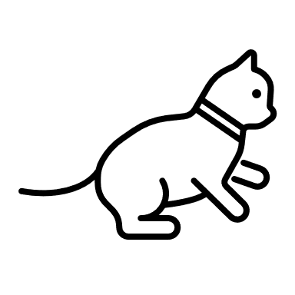 WHOSE

WHOSE

WHOSE ( usa la parola SKATE )

